

**QUALIDADE DE SOFTWARE**

Shanara Mirielle Dias

Análise de Qualidade

Indaial

2022

# RESUMO

Temos uma rotina agitada e precisamos estar sempre alinhados. Existem algumas peças coringas que nunca podem ficar de fora do seu guarda roupa, seja no inverno ou no verão, seja para uma ocasião especial ou uma simples ida ao mercado. Aqui será abordado como você pode facilitar a sua vida e ganhar tempo otimizando peças do seu guarda roupa.

# SUMÁRIO

1. RESUMO 2

2. SUMÁRIO 3

3. INTRODUÇÃO 4

4. O PROJETO 5

4.1 Detalhes do produto ou serviço 5

4.2 Tabela de Análise 5

4.3 Relatório 7

4.4 Evidências 7

4.5 Onde encontrar 12

5. CONCLUSÃO 12

6. REFERÊNCIAS BIBLIOGRÁFICAS 12

# INTRODUÇÃO

A camiseta branca é o item mais clássico, básico e simples da moda. Também podemos dizer que é uma peça que podemos encontrar em qualquer guarda-roupa ou loja. Versátil, pode ser utilizada com absolutamente tudo, podendo ser uma aliada para um look mais casual (como quando coordenada com peças de alfaiataria) ou pode ser utilizada igual James Dean, que iniciou o movimento de usar camiseta branca com jeans e jaqueta no icônico filme dos anos 50 – Fúria de Viver. São inúmeras maneiras de utilizá-la, basta apenas deixar a imaginação solta e curtir o momento.

# O PROJETO

Camiseta branca, manga curta, decote redondo, modelagem tradicional porém um pouco mais acinturada.Tecido leve e confortável de usar. Peso: 0.095g. Composição: 100% Algodão.

Origem: Hering. Fabricante: Hering. Mercadoria: Nacional. Cuidados importantes: Não lavar a seco. Não remover manchas com solventes. Chapa da base do ferro com temperatura máxima de 150ºC. Temperatura máxima de lavagem 40ºC.

Não pode ser seca em máquina. Duração mínima de 3 a 5 anos. Costura de alta qualidade. Produzida em diversos tamanhos para atender todos os tipos de público. Feita do tamanho XP até o tamanho EXG.

Pode ser utilizada durante o dia ou a noite, em ocasiões formais como informais.

## Detalhes do produto ou serviço

|  |  |
| --- | --- |
| **Nome do produto ou serviço:** | **Blusa básica feminina** |
| **Fabricante:** | **Hering** |
| **Tempo de uso:** | 3 anos |
| **Outros detalhes relevantes sobre o produto:** | **Blusa leve, manga curta, tecido macio.** |

## Tabela de Análise

|  |  |  |
| --- | --- | --- |
| **Característica** | **Sua percepção** | **Referência da evidência [caso tenha]** |
| **Usabilidade:** | Pode ser usada em qualquer momento do dia e ocasião. Já usei para ir trabalhar, ir ao mercado, ficar em casa, ir em uma festa de aniversário. O segredo é sempre saber combinar com o restante do look. |  |
| **Matéria prima:** | Por ser 100% algodão, é uma blusa leve, fresquinha e com um ótimo caimento. |  |
| **Performance:** | Não se aplica. |  |
| **Design:** | Elaborada em modelagem tradicional um pouco mais acinturada, com mangas curtas e decote redondo, não aperta, podendo utilizar por dentro da calça ou blusa, como também amarrada na cintura. Em dias quentes ela se torna uma ótima opção e para dias mais amenos, um cardigã por cima fica perfeito. Caso queira jogar uma jaqueta de couro por cima, também ficará um look despojado. | Ex. Imagem 1 |
| **Cuidados:** | Para ter uma boa durabilidade, é necessário ter alguns cuidados: Não lavar a seco. Não remover manchas com solventes; chapa da base do ferro com temperatura máxima de 150ºC; temperatura máxima de lavagem 40ºC; não pode ser seca em máquina.  Não usar alvejamento a base de cloro. |  |

## Relatório

É um blusa referência. Sem nenhuma escrita ou imagem, colocada com um colar já se torna mais sofisticada. Se for para curtir uma praia, um shorts jeans e um chinelo está perfeito. Ao lavar não existe segredo e se por ventura sujar basta apenas deixar de molho uns minutinhos antes de jogar na máquina. Para secar não leva muito tempo e por não ter dobras, botões e não ser um tecido muito delicado fica fácil e simples de passar, se pendurado no varal com um cabide, em muitos casos, não existe a necessidade de passar, apenas recolher do varal e colocar no corpo. Não tem gênero nem idade. Pode ser usada em crianças, adolescentes, jovens, adultos e até mesmo idosos. É uma peça que bem utilizada combina com tudo. Fica lindo fazer um ensaio fotográfico com a família e todos utilizando uma blusa branca, fica algo clean e harmonioso.

## Evidências

Como fonte de inspiração, segue algumas imagens retiradas da internet mostrando inúmeras maneiras de utilizar a camiseta branca e seus acessórios.

Exemplos de evidências:  
  
Print:

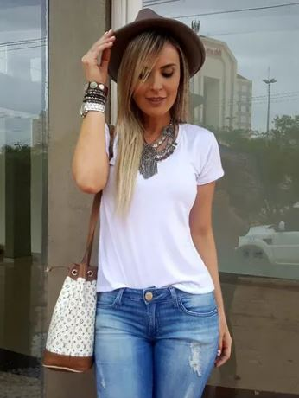 Camiseta com um colar e um mix de pulseiras deixando o look perfeito para um almoço de domingo.

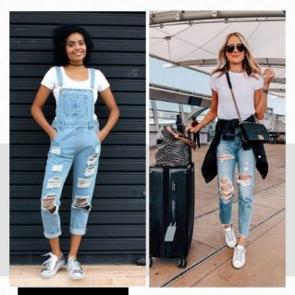 Aqui temos dois modelos ideais para viajar, look despojado e confortável.

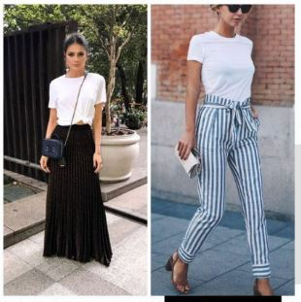 Se for para ir trabalhar, não tem problema, temos esses dois modelos de saia longa e calça listrada que caem super bem para um ambiente formal. O que vale aqui é a imaginação!

 Para comparecer a um evento/festa/aniversário, nossa queridinha também pode lhe auxiliar com saias curtas, rodadas, com rasteirinha ou um belo salto alto.

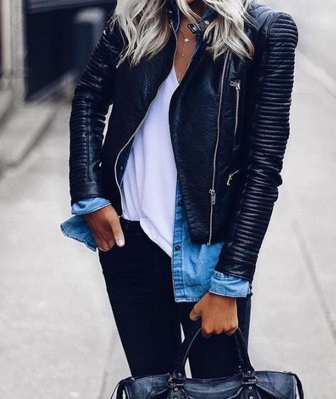 A temperatura caiu e você está na rua? Quem disse que uma jaqueta de couro não seria uma opção ideal em cima da sua baby look branca do dia a dia?

 A passeio ou apenas para dar uma caminhada, aposte em um look clássico que não tem erro.

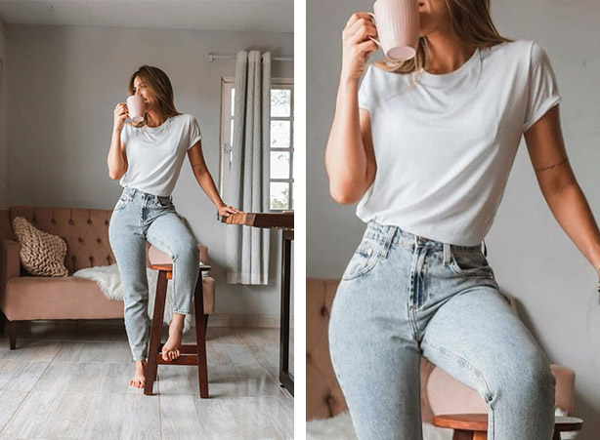 E para finalizar, aquele look que combina com todo mundo!

Imagem 1: Design da baby look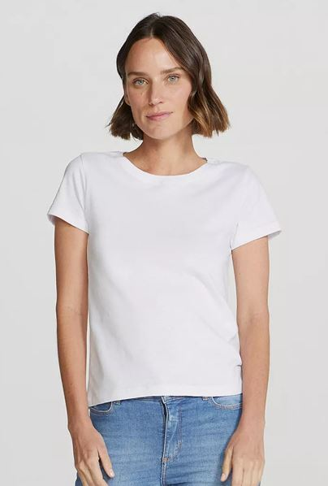

## Onde encontrar

A Loja Hering está em diversos shoppings, como no Shopping Neumarkt, rua 7 de Setembro, 1213, no Shopping H na rua XV de Novembro, 759, na Loja Hering situada na rua Bruno Hering, 1421 como também tem sua loja online através do site: <https://www.hering.com.br/store/pt/p/blusa-feminina-basica-manga-curta-0241N0A00S1>

Sua sede fica na Rua Hermann Hering, 1790, Bom Retiro, Blumenau, SC.

# CONCLUSÃO

Pode-se concluir que um produto (ou até mesmo serviço) vai além da sua aparência. Levamos em conta a facilidade, praticidade e usabilidade que pode nos proporcionar. Precisamos de algo em perfeito estado e que de preferência tenha uma vida útil longa.

# REFERÊNCIAS BIBLIOGRÁFICAS

HERING. Disponível em: <https://www.hering.com.br/store/>. Acesso em: 01, março de 2022.